Registrační číslo projektu: CZ.1.07/1.1.38/02.0025
Název projektu: Modernizace výuky na ZŠ Slušovice, Fryšták, Kašava a Velehrad
Tento projekt je spolufinancován z Evropského sociálního fondu a státního rozpočtu České republiky.

Pracovní list - Zeměpis
Afrika

NÁZEV

Z_140_Afrika_Afrika, Národní parky Afriky

Autor: Mgr. Jarmila Štefaníková

Škola: Základní škola Velehrad, okres Uherské Hradiště, příspěvková organizace

Anotace:

- Pracovní list je určen pro individuální práci žáků v předmětu zeměpis 6. ročník.
- Pro práci s počítačem a atlasem.
- Materiál rozvíjí a prověřuje znalosti žáků o učivu Afriky.
- Materiál rozvíjí znalosti žáků v práci a orientaci v mapě
- Vznikl jako doplňující materiál k učebnici: Zeměpis světadílů, autoři: Jaromír Demek a Ivan Mališ, ISBN 978-80-7235-383-5

Národní parky Afriky – jejich fauna a flóra

Národní park Chobe na severu Botswany
Zvířata:
- 120 000 slonů
- hroši u řeky
- krokodýli
- africké vydry
- buvoly
- žirafy, antilopy a zebry
- lvi, gepardi a hyeny
4 ekosystémy :
- prales,savana,vodní svět
- 900 km² bažin, kde žijí vzácní pelikáni

Národní park ETOŠA v Namíbii – solná pánev

- Žije zde: 114 druhů savců a 340 druhů ptáků
- Solná pánev – lvi, sloni, žirafy, antilopy, zebry, antilopy skákavé, gepardi, levharti, hejna plameňáků a různé druhy brodivých ptáků, supi, jestřábi atd.
- Rostliny – trávy, sítiny, zakřivené stromy
- Savana – pakoně, zebry, antilopy
- Rostliny – sukovité stromy mopani, fíkovníky,datlovníky,suchomilné akácie

Krűgerův národní park – Mosambik, Republika Jižní Afrika

Ekosystémy:
- Suché náhorní plošiny
- Mokřady
- Skalní útesy s baobovými lesy

Zvířata:
- sloni, zebry, pakoně, impaly, gepardi, hroši, buvoly, lvi, sloni, nosorožci, levharti, antilopy

Prastaré kultury:
- kresby v pískovcových jeskyních od Sanů (Křováků)

Přírodní parky Dračí hory a Royal Natal

- Rekordní počet rostlinných druhů, 2153 druhů, z toho 109 světově ohrožených (endemity)
- Zvířata: 48 druhů savců, 299 druhů ptáků
- Nejvzácnější druhy – orel černý, sup bradatý
- 48 druhů obojživelníků a plazů
- Zajímavosti: čedičové skály

Úkoly:
1. Zakresli parky do mapy Afriky
2. Vyhledej v mapě Afriky jiné parky
3. Jak se z naší republiky dostaneš do Afriky?
4. Jak škodí pytláci v národních parcích?

Odpovědi:
2. Ténéré – park Tuaregů, Massi Mara, Tsavo. Serengeti
3. Letecky, nejsnadněji s cestovní kanceláří
4. Usekávání klů slonům, rohů nosorožcům…

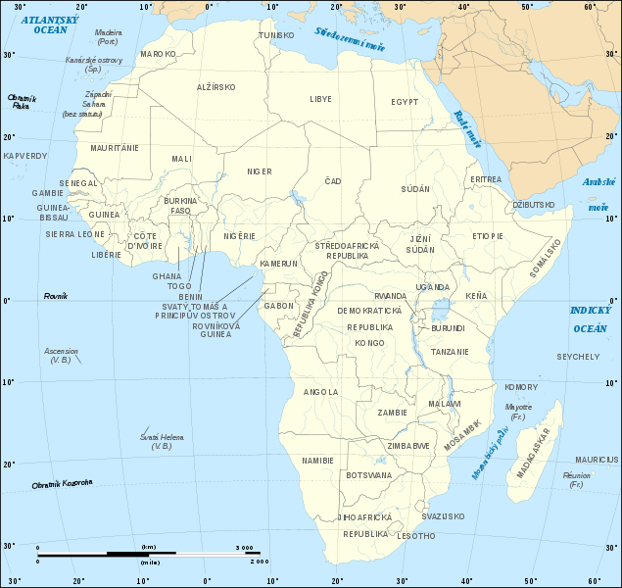
http://cs.wikipedia.org/wiki/Soubor:African_continent-cs.svg
Image:African_continent-fr.svg licensed with Cc-by-sa-2.5,2.0,1.0, GFDL
2008-06-27T21:24:01Z Sting 1525x1440 (768579 Bytes) "Rép. du Congo" name correction

Poznámka: Mapu musí zkontrolovat vyučující každému žákovi individuálně.

